Федеральное агентство морского и речного транспорта
Федеральное государственное бюджетное образовательное учреждение высшего образования
«Государственный университет морского и речного флота имени адмирала С.О. Макарова»
(ФГБОУ ВО «ГУМРФ имени адмирала С.О. Макарова»)

АРКТИЧЕСКИЙ МОРСКОЙ ИНСТИТУТ
ИМЕНИ В. И. ВОРОНИНА
− филиал Федерального государственного бюджетного образовательного учреждения высшего образования «Государственный университет морского и речного флота имени адмирала С. О. Макарова»

ТЕЛЕФОННЫЙ СПРАВОЧНИК

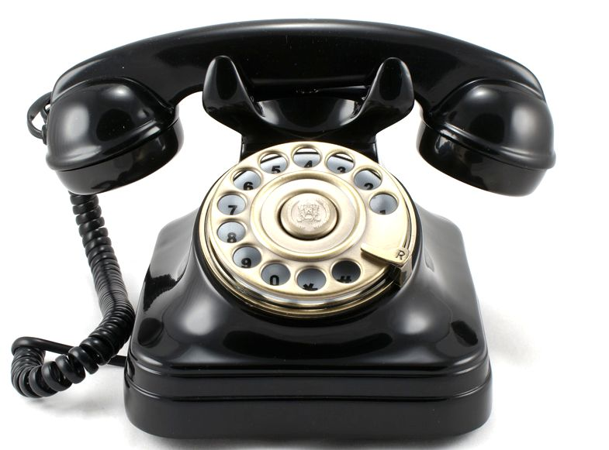

Ф.И.О., должность | Номер телефона | Номер кабинета
РУКОВОДСТВО
Директор  Парубец Сергей Николаевич | 28-58-52 | 214
Заместитель директора  по учебно-методической работе  Чиркова Людмила Борисовна | 28-58-50  411-855 | 220
Заместитель директора  по инфраструктурному развитию и безопасности  Пицаев Руслан Александрович | 411-822 | 211
Отдел документационного
и информационного обеспечения
Начальник  Ситникова Наталья Альбертовна | 28-58-52 | 214
Заведующий музея  Терентьев Сергей Васильевич | 411-884 | 427
Специалист по ведению сайта  Захаров Эльдар Александрович | - | -
БУХГАЛТЕРИЯ
Главный бухгалтер  Рычкова Галина Ильинична | 28-58-51  411-843 | 215
Заместитель главного бухгалтера  Сидорова Наталья Сергеевна | 411-840 | 107
Бухгалтер  Медведева Ирина Григорьевна | 411-840  411-838 | 107
Экономист  Сергутина Наталья Александровна | 411-836 | 107
Старший специалист по закупкам  Лопаткина Марина Анатольевна | 411-847 | 223
ОТДЕЛ КАДРОВ
Начальник  Штрайхерт Елена Геннадьевна | 411-842 | 217
Инспектор по кадрам  Комиссарова Наталья Владимировна | 411-871 | 216
Юрисконсульт  Иванов Павел Александрович | 411-847 | 223
ОРГАНИЗАЦИОННО-ВОСПИТАТЕЛЬНЫЙ ОТДЕЛ
Начальник  Анциферов Виктор Николаевич | 411-856 | 222
Педагог-организатор  Валуйских Мария Николаевна | 411-804 | 232
Педагог-психолог  Стельникович Ксения Юрьевна | 411-809 | 231
Воспитатели |  | набережная Северной Двины, д. 111, к. 1
Прокопьев Сергей Владимирович | 411-896
Логинов Виталий Владимирович | 411-897
Тризна Александр Михайлович | 411-897
Шабатько Василий Александрович | 411-894
Общежитие курсантов |  | набережная Северной Двины, д. 111, к. 1
2 этаж | 411-892
3 этаж | 411-893
4 этаж | 411-898

УЧЕБНЫЙ ОТДЕЛ
Начальник  Леонтьева Татьяна Сергеевна | 411-841 | 226
Старший методист  Белякова Нина Ивановна | 411-835 | 318
Специалист по учебно-методической работе  Земцовская Наталья Васильевна | 411-872 | 315
Методист  Сенчугова Татьяна Сергеевна | 411-826 | 320
Секретарь учебного отдела  Ровда Татьяна Евгеньевна | 411-873 | 313
Лаборант  Шахова Наталья Евгеньевна  Гайдаренко Любовь Николаевна | 411-872  411-835 | 315  318
Руководитель учебно- производственной практики  Крейцман Людмила Ивановна | 28-58-53 | 230
ПЕДАГОГИЧЕСКИЙ СОСТАВ
Преподаватель - организатор основ безопасности жизнедеятельности  Штрайхерт Виктор Генрихович | 411-810 | 118
Кабинет ОБЖ, БЖД, ВМПГС  Цой Александр Михайлович | 411-853 | 123
Кабинет общественных дисциплин  Трофимова Татьяна Евгеньевна | 411-879 | 327
Кабинет технической механики | 411-875 | 303  306
Кабинеты английского языка  Морева Елена Александровна | 411-861 | 309
Корельская Татьяна Эдуардовна | 411-814 | 314
Стуленкова Татьяна Валентиновна
Мошкова Галина Николаевна |  | 525
Теплякова Любовь Витальевна |  | 310
Кабинет физического воспитания  Парфенов Иван Георгиевич  Ануфриев Артём Петрович | 411-807 | 223
Кабинет общественных дисциплин  Постников Денис Сергеевич | 411-883 | 331
Кабинет физики  Хабарова Елена Борисовна | 411-864 | 409
Кабинет биологии, географии, экологии  Черепанова Юлия Александровна | 411-854 | 421
Кабинет информатики  Ведилина Тамара Александровна | 411-863 | 301
Кабинет информатики  Демидова Любовь Михайловна | 411-865 | 326
Кабинет химии  Черепанова Юлия Александрован | 411-850 | 509  419
Кабинет материаловедения  Селихов Александр Дмитриевич | 411-839 | 510
Лаборатория электротехники  Бойко Василий Николаевич | 411-813 | 115  518
Лаборатория автоматики и СЭУ Крапивин Эдуард Николаевич | 411-802  411-815 | 323
Лаборатория РНП  Алексеев Симион Георгиевич | 411-880 | 407  506
Преподаватели цикла ОМЕН  Ведилина Тамара Александровна | 411-862 | 329  302  317
Учебные мастерские  Мастера производственного обучения  Миронов Михаил Владимирович  Тремзин Валерий Николаевич | 411-834  411-825
ОТДЕЛЕНИЕ ЗАОЧНОЙ ФОРМЫ ОБУЧЕНИЯ
Начальник  Ануфриева Екатерина Владимировна | 411-852 | 234
Методист  Новикова Дарья Алексеевна | 411-852 | 234
БИБЛИОТЕКА
Библиотекари  Захарова Елена Вениаминовна  Семенова Светлана Николаевна | 411-858  411-860 | 236  235
РЕГИОНАЛЬНЫЙ ЦЕНТР
Руководитель  Рогатых Василий Константинович | 411-824 | 221
Экономист | 411-866 | 221
Методист  Бунина Анна Александровна | 411-866 | 221
Судомеханический тренажёр  Еремин Евгений Сергеевич | 65-72-25 | 200
Тренажёр РЛС и САРП  Климов Евгений Романович | 411-870 | 505
Тренажёр управления судном | 411-848 | 502
Тренажёр «Дельта-Тест»  Кочин Александр Иванович | 411-857 | 406
Тренажёр ГМССБ  Утту Владимир Александрович | 411-849 | 501

АДМИНИСТРАТИВНО-ХОЗЯЙСТВЕННЫЙ ОТДЕЛ
Начальник  Грушихин Павел Владимирович | 411-803 | 228
Инженер-электроник  Калугин Николай Валентинович | 411-500 | 319
Инженер электросвязи  Щёкотов Александр Анатольевич | 411-500 | 319
Специалист по охране труда  Юденко Виктория Васильевна | 411-801 | 218
Комендант общежития  Коковкина Любовь Витальевна  (ул. Садовая, 2) | 411-816 | Садовая, 2
Комендант общежития  (набережная Северной Двины, 111, к. 1)  Букреева Ирина Васильевна | 411-805 | набережная Северной Двины, д. 111 к. 1
Дежурные по общежитию курсантов  Кафырова Ангелина Зосимовна  Сезёмова Надежда Андреевна  Чекарева Любовь Владимировна  Шварева Галина Валентиновна | 411-829 | набережная Северной Двины, д. 111, к. 1
Комендант учебного корпуса  Кичёва Елена Александровна | 411-885 | 101
Дежурные оперативные  Елисеев Игорь Николаевич  Карелин Александр Николаевич  Малахов Николай Алексеевич  Орёл Владимир Григорьевич | 411-821 | КПП,  набережная Северной Двины, д. 111
Экспедитор  Чиликина Тамара Егоровна | 411-885 | 101
Гараж  Брыкалин Алексей Николаевич  Дмитров Сергей Валентинович | 411-845 | 101
Мастер участка (электроучасток)  Тараканов Игорь Викторович  Электромонтер  Юрин Виктор Федорович | 411-811 | 112
Мастер участка (теплоучасток),  слесарь-сантехник  Павлов Михаил Васильевич | 47-00-48  411-808 | 110
Прачечная  Кудрявцева Анастасия Тарасовна | 411-806 | Садовая, 2
САНЧАСТЬ  Щёкотова Любовь Арнольдовна | 411-817 | Садовая, 2
ПРИЁМНАЯ КОМИССИЯ | 411-874

